附件

电子券使用说明

一、使用范围：全校各餐厅和超市

二、申请使用方式：

1.发放部门在线填写电子券发放申请流程；

2.相关部门审核后，信息化建设与管理处执行发放；

3.信息化建设与管理处在电子券有效期结束后，将实际消费账单提交相关部门；

4.电子券有效期结束后5日内，发放部门根据消费账单与后勤管理处完成财务转账、结算。

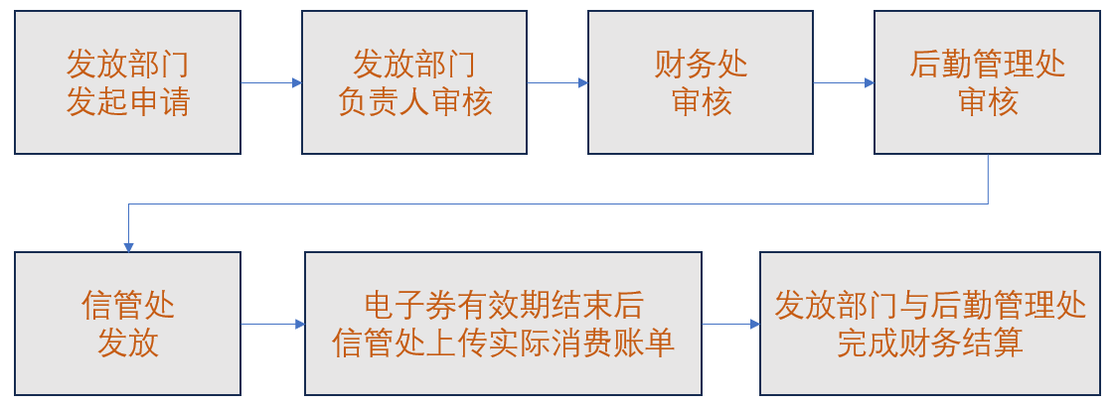

三、电子券消费方式：

用户收到电子券，在“南京医科大学微门户”中会有消息提醒，可在“南京医科大学微门户”中查看并使用。（南京医科大学微门户—电子券）

